


JOURNAL SPÉCIAL AG 2022
VENDREDI 15 AVRIL à ST-ESTÈVE

Encore une Assemblée Générale de Solidaires Finances Publiques 66 ! Eh bien oui, entre celle de l’an dernier retardée à cause d’un vilain virus (qui malheureusement continue à nous enquiquiner pour rester poli) et celle de cette année avancée pour cause de Congrès National du syndicat, nous voici donc de retour !
Mais quand on aime, on ne compte pas… Alors c’est que l’on doit beaucoup vous aimer !
Depuis le mois d’octobre dernier, peu de choses ont vraiment changé : la situation sanitaire est toujours incertaine, le télétravail est devenu presque la norme, le dialogue social avec notre direction est toujours au summum (non je rigole !)…
Ah si, un petit truc pas vraiment important : ça y est le NRP a été mis en place ; plus que quelques ajustements et tout sera parfait (enfin selon la direction !)
Vous l’aurez compris, vous le vivez au quotidien, la situation dans nos services, dans notre direction, dans notre administration se détériore chaque jour un peu plus !
La période que nous venons de traverser et que nous vivons encore aujourd’hui mérite bien que l’on fasse une pause. Cette assemblée sera l’occasion de dresser un bilan de nos actions départementales et nationales, de parler de l’avenir de la DGFIP (suite du NRP, suite des restructurations, règles de gestion, retraites, protection sociale...), de celui de notre Syndicat aussi (le congrès national c’est en mai et les élections professionnelles c’est en décembre !)…
Mais rassurez-vous, comme toujours nous clôturerons cette assemblée par un bon apéro, un bon repas, des rires et des échanges, parce que l’humain est et restera au cœur de nos préoccupations et de nos revendications.
CETTE JOURNÉE RESTE LA VÔTRE.
ALORS FAITES UNE PAUSE ET VENEZ NOUS REJOINDRE !
Toute l’équipe de Solidaires Finances Publiques 66 vous attend.

Une autorisation d’absence collective est accordée pour cette AG, faites la vivre : vous pouvez toutes et tous participer à cette AG (adhérents, sympathisants et autres).

L'Assemblée Générale se déroulera à ST-ESTÈVE
Rendez-vous donc dès 8h30
aux « PORTES DU LAC »
4 rue des Potiers (en face du théâtre de l’Étang)

Après le café de bienvenue et ses petites viennoiseries

notre A.G. débutera à 9H00 sous la présidence de
Christine MIRROIR

Le Programme :

Rapports d’activité CHS-CT et CDAS
Rapport de Trésorerie (Vote)
Intervention de Solidaires 66 (Interpro)
Rapport d’activité locale

Élection du bureau de section (Vote)
La pause c'est là !
33ème Congrès de Biarritz :
- Élection des Délégués au congrès de Biarritz (Vote)
- Modifications Statutaires, Vœux et Amendements présentés par Michel TRICOIRE (Conseiller Syndical Régional) (Votes)
- Rapports d’activité et d’orientation présentés par Patrick GONZALEZ (Bureau National) (Vote)

Et s’il reste un peu de temps... le DÉBAT – QUESTIONS DIVERSES

Ou on passe directement à
L'APÉRITIF
qui vous sera offert
par la section de
Solidaires Finances Publiques 66


REPAS
AU RESTAURANT LES PORTES DU LAC
(20 €, sur inscription obligatoire)
---------------

Entrée : Salade au Chèvre (salade, émincé jambon Serrano, chèvre sur ciabatta maison, oignons confits, miel, noix, oignons)

Plat au choix :
- Mitonné de Bœuf (paleron français) cuisson 5h très tendre, carottes et son riz
OU
- Ballotin de Poissons rôtis (farci aux gambas et poisson blanc), sauce champagne et son riz et flan de légumes frais


Dessert : Bavarois Caramel Vanille

Café
Vin (Terrassous Côtes Catalanes)

INSCRIPTION AU REPAS DE L’AG 2022

Mme, M…………………………………………

Nombre de repas : ……… x 20 € = €

Choix du plat : (rayer la mention inutile)

Chèque ou numéraire à la réservation
Possibilité de payer en CB ou Apétiz directement au restaurant

À RETOURNER AVANT LE 4 AVRIL DERNIER DÉLAI À :

SOLIDAIRES FINANCES PUBLIQUES 66
LOCAL SYNDICAL
24 avenue de la Côte Vermeille - 66000 Perpignan

L’ASSEMBLÉE GÉNÉRALE EST UN MOMENT FORT DE VOTRE SYNDICAT,
BOEUF
POISSON
C’EST AUSSI ET SURTOUT UN DROIT !
ALORS ON S’EN SERT !
ON LÂCHE LE BOULOT ET LE TÉLÉTRAVAIL,
ET ON VIENT PASSER UN BON MOMENT
AVEC TOUTE L'ÉQUIPE DE
SOLIDAIRES FINANCES PUBLIQUES 66.

L’ASSEMBLÉE GÉNÉRALE DU SYNDICAT
C’EST POUR VOUS
ET
AVEC VOUS !!!

C'est ici
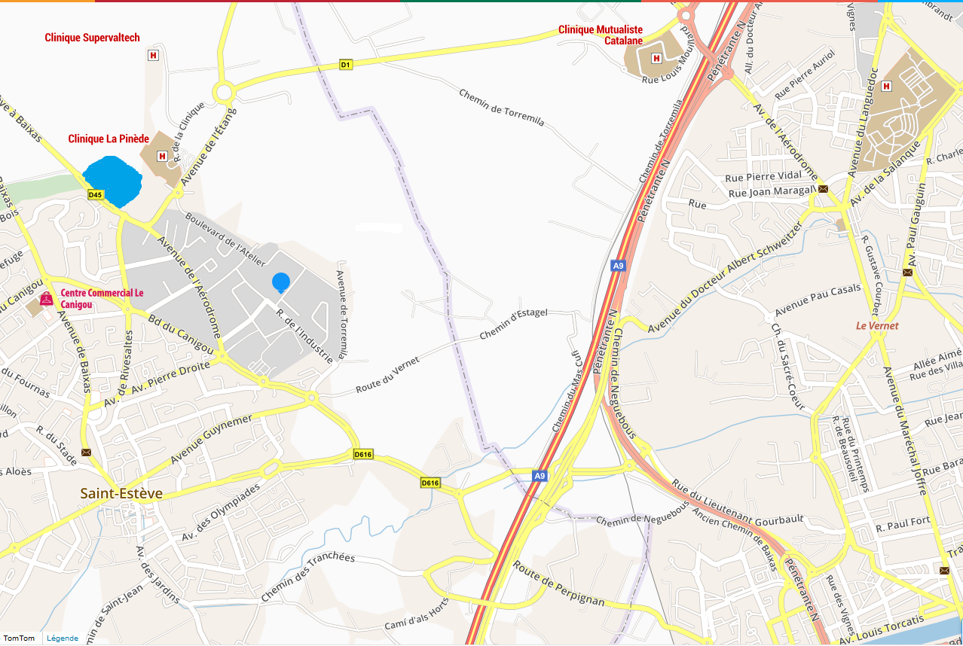
Les Portes du Lac

